公开课目录

序号 | 姓名 | 授课时间 | 授课题目 | 组织单位 | 授课范围
1 | 许豇羽 | 2020.11 | 细胞膜的结构与功能 | 区教师发展中心 | 区级
2 | 许豇羽 | 2021.04 | DNA的结构 | 区教师发展中心 | 区级
3 | 许豇羽 | 2022.01 | 细胞的能量“货币”ATP | 区教师发展中心 | 区级
4 | 许豇羽 | 2022.12 | 胚胎工程 | 区教师发展中心 | 区级

- 细胞膜的结构与功能
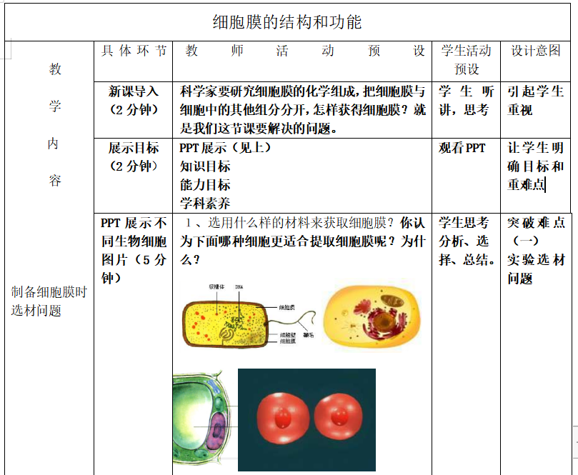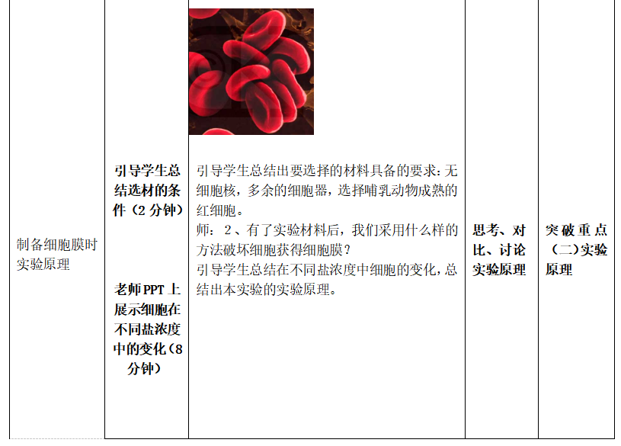

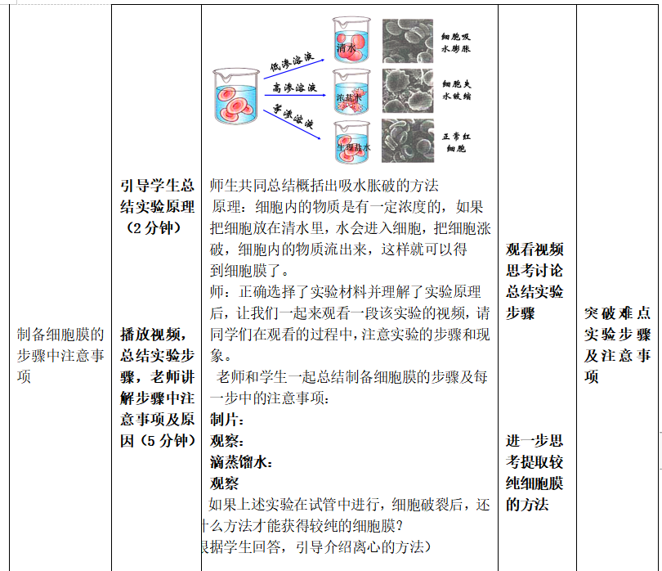
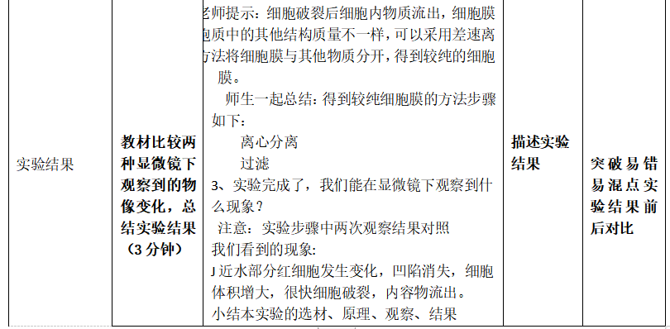

- 以下粘贴公开课评价表，必须是扫描件（每图占一页）
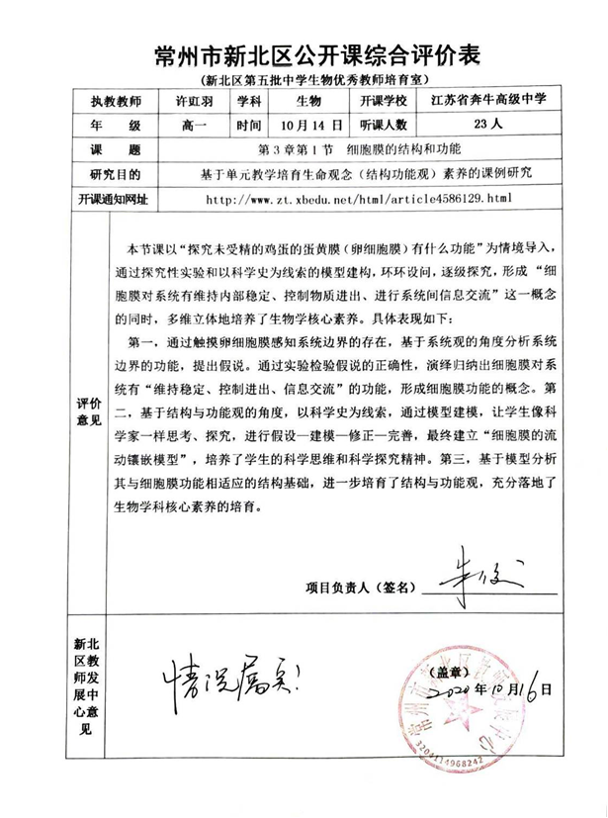

公开课情况：DNA的结构（许豇羽）
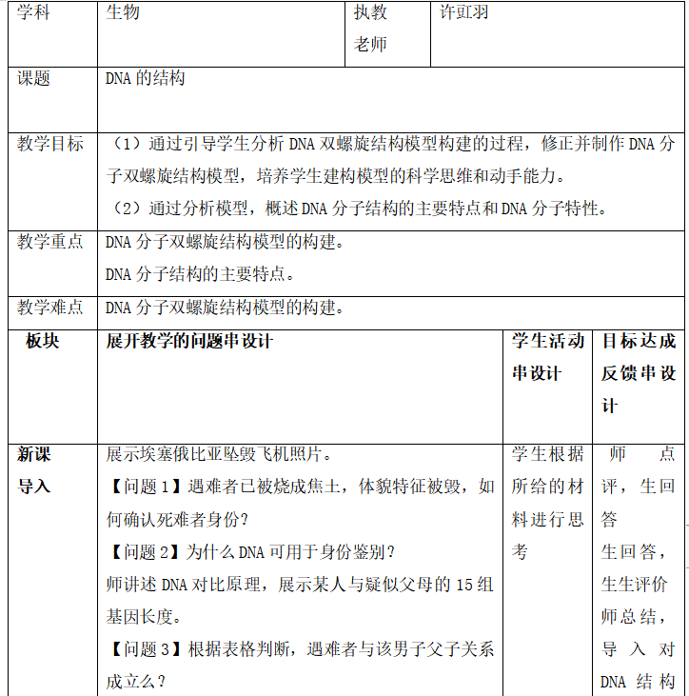
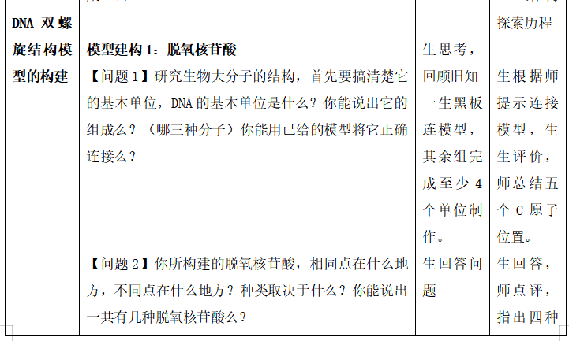
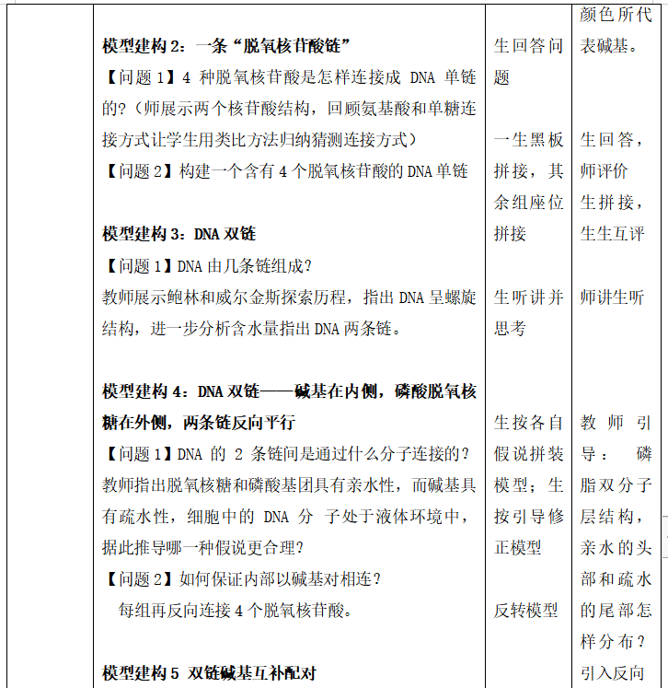
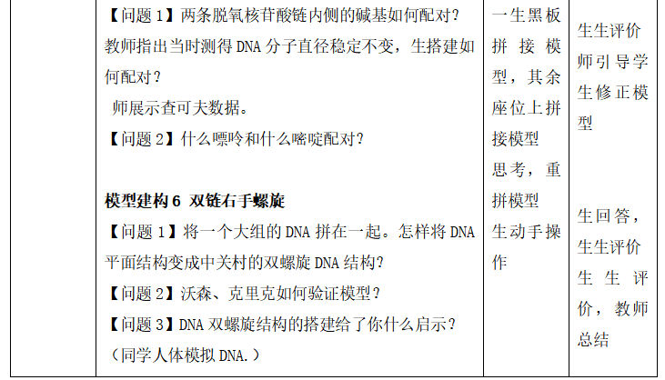

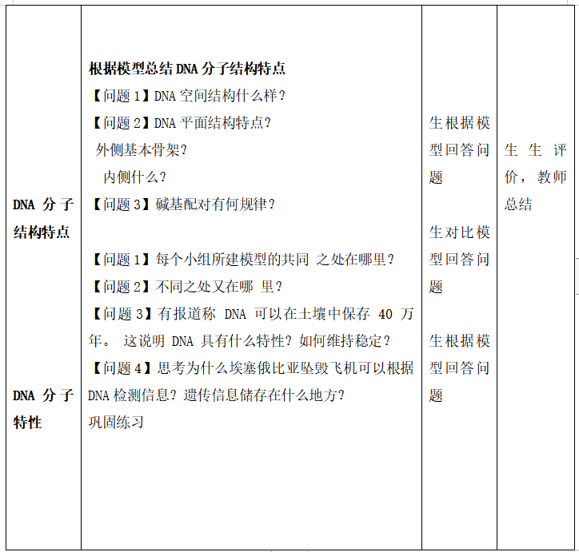

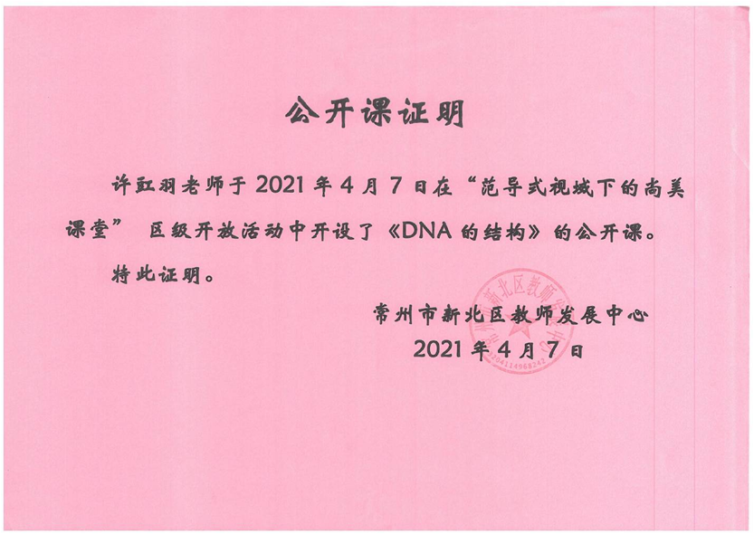

公开课情况：细胞的能量“货币”ATP（许豇羽）
一、教学目标
1、说出ATP化学组成和结构特点。（生命观念、科学思维）
2、解释“ATP是驱动细胞生命活动的直接能源物质”的原因。（生命观念）
3、通过对ATP化学组成和结构特点的学习，认同ATP的结构与其功能相适应。（生命观念、社会责任）
二、教学重难点
1、教学重点：
①ATP化学组成和及其结构特点；
②解释“ATP是驱动细胞生命活动的直接能源物质”的原因。
2、教学难道：
解释“ATP是驱动细胞生命活动的直接能源物质”的原因。
三、教学过程
环节一：导入
【情景导入】多媒体展示萤火虫发光图片，以唐代杜牧的古诗《七夕》引入新课。
【多媒体资料】播放视频萤火虫发光原理完成教材“问题探讨”中：
讨论：1、萤火虫发光的生物学意义是什么？
2、萤火虫体内有特殊的发光物质吗？
3、萤火虫发光的过程有能量转换吗？
【多媒体】探究让萤火虫发光能源物质的实验操作过程
学生：观看视频，思考并讨论问题。
教师：【总结】通过视频我们已经知道了萤火虫发光所需的能量来源于ATP，而不是主要能源物质糖类和储能物质脂肪。也就说ATP是驱动细胞生命活动的直接能源物质【板书：功能】。
【设问】那么ATP到底是什么物质呢？ATP的分子结构又是什么样的？
环节二：ATP是一种高能磷酸化合物
教师：接下来留3分钟时间阅读阅读教材P86第三自然段及边栏的相关信息，讨论并思考下列内容。
【多媒体】讨论：自主阅读P86第三自然段及边栏的相关信息，讨论并思考下列内容：
1、中文名称
2、元素组成
3、结构简式如何书写？
4、简式中A、P、—、～分别代表什么？
5、A具体指什么结构，包含哪几部分，跟我们以前学过的A有什么区别？
6、ATP中的能量储存在哪儿？
7、为什么说ATP是细胞内的一种高能磷酸化合物？
学生：观看并阅读教材
【多媒体】展示ATP的化学结构式
教师：好，我们先来回答第一个和第二个问题。这是ATP的结构式，可以看出是由三部分组成。中间部分为五碳糖核糖，左侧为含氮碱基腺嘌呤，二者合成为腺苷，用大写字母A表示。右侧为三个磷酸基团。
学生：观察并聆听
【多媒体】展示ATP的中文名称
教师：因此ATP的中文名称为“腺苷三磷酸”，而ATP是其英文名称的缩写。
学生：聆听
【多媒体】展示ATP的化学组成元素
教师：同时ATP的元素组成为C、H、O、N、P，和核酸的元素组成是一样的。【板书】
学生：聆听并记笔记
教师：还可以看出连接三个磷酸基团的化学键不同，靠近腺苷的那个磷酸基团的化学键为普通化学键，后面远离腺苷的2个破浪形的化学键为特殊化学键，具有较高的能量，但不稳定，原因是两个相邻磷酸基团都带负电荷而相互排斥，使得末端磷酸基团有一种离开ATP而与其他分子结合的趋势。若末端磷酸基团脱离，则ATP转化为更稳定的化合物腺苷二磷酸，即ADP。
学生：聆听并理解
【多媒体】标注腺嘌呤核糖核苷酸
教师：若末端的两个磷酸基团都脱离，则ATP转变为RNA的基本组成单位之一：腺嘌呤核糖核苷酸。
学生：聆听并记笔记
【多媒体】构建ATP的结构模型，展示出结构简式
教师：根据前面的讲解来构建ATP的结构简式，尝试写出结构简式
学生：回顾并动手画出来
教师：请学生展示
学生：踊跃展示并讲解
教师：这是ATP的结构简式：A–P～P～P ，其中A代表腺苷，包括腺嘌呤和核糖，P代表磷酸基团，A与P之间的化学键为普通化学键，相邻P之间的化学键代表特殊化学键。【板书】
学生：观察并聆听
【多媒体】ATP的结构巧记：123
教师：因此ATP的结构可以巧记：123，1为1个腺苷，2为2个特殊化学键，3为3个磷酸基团。
学生：识记
教师：远离腺苷的那个特殊化学键不稳定，在ATP水解酶的作用下容易断裂，使得末端磷酸基团脱离下来，挟能量与其他分子结合，从而使后者发生改变。据统计，1molATP水解释放的能量高达30.54KJ。所以说ATP是一种高能磷酸化合物。
【多媒体】ATP是一种高能磷酸化合物
学生：聆听并观察
【多媒体】ATP的特点
教师：综上可总结出ATP的结构特点有两个：高能量和不稳定。那还有什么特点呢？请根据右侧资料进行总结。
【多媒体】资料展示
学生：观看并思考，回答
教师：根据右侧资料可总结出：ATP在细胞中含量低、转化快，不能长时间储存。
环节三：小结
【多媒体】小结
教师：本节课内容结束，主要呈现出了三个内容：一、ATP的元素组成，二、ATP的结构简式，三、ATP的特点。
接下来我们做一道练习题，两分钟时间完成。
【多媒体】展示过手训练题
学生：动脑思考并给出答案
教师：正确答案为C。将DNA改为RNA。
学生：聆听
教师：感谢观看！
四、作业布置：完成配套练习中的“课后巩固”
细胞的能量“货币”ATP
一、ATP是一种高能磷酸化合物
1、ATP 的功能
2、ATP的化学组成及元素组成
3、ATP的结构简式：A–P～P～P
4、ATP是一种高能磷酸化合物

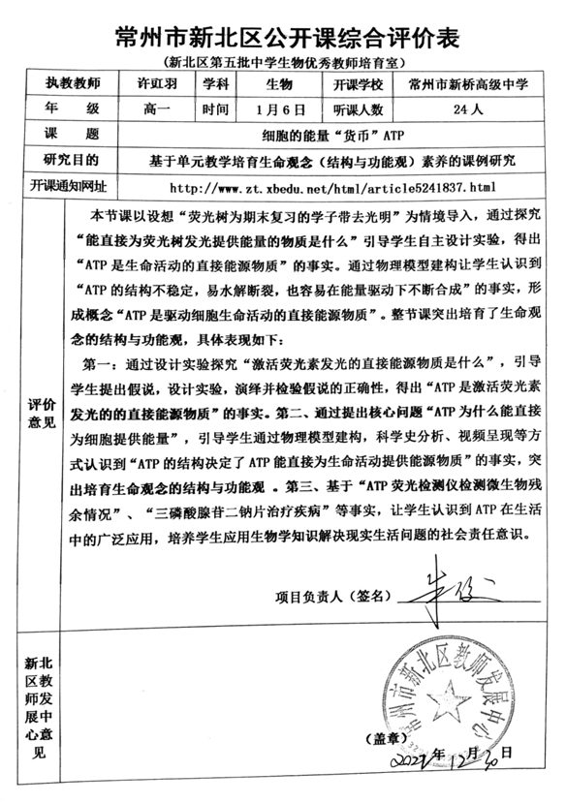

公开课情况：胚胎工程（许豇羽）
(一)教学目标
1.简述受精前精子和卵子的准备以及受精的过程。
2.简述胚胎早期发育的过程及其主要特点。
(二)教学重点和难点
1.教学重点
(1 )受精的基本过程。
(2)胚胎早期发育的基本过程。
2.教学难点
受精过程中精子和卵子的生理变化。
(三)教学过程
一、创设情境、导入新课
展示濒危野生动物的图片和相关资料。创设保护濒危野生动物的情境，让学生利用所学知识，提出解决问题的方法。
二、胚胎工程的概念
学生思考讨论：用什么方法来拯救北方白犀牛，扩大其种群数量呢?
结合动物细胞工程相关的知识，说出可采用体细胞核移植技术繁育北方白犀牛。
“克隆”属于无性生殖，后代的遗传多样性低，要想获得在遗传多样性上具有更大优势的后代低，可以进行体外受精，培育试管动物。引出胚胎工程的概念，指出培育试管动物属于胚胎工程的范畴。
让学生阅读教材中胚胎工程的概念，并强调胚胎工程的操作对象及胚胎工程用到的技术。
三、受精前的准备
阐明胚胎工程实际上是在体外对动物自然受精和早期胚胎发育条件进行的模拟操作。
展示展示成熟精子的结构示意图，让学生观察并思考以下问题:精子由哪些部分组成?精子的结构特点与其功能有什么相关性?展示卵子的结构示意图，同时介绍卵子是哺乳动物体内最大的细胞，直径约140um ;精子比卵子小得多，它头部的长度只有4~5 um。学生思考:这有什么意义呢?
让学生了解精子和卵子的结构以及这些结构具有的功能，帮助他们形成结构与功能观。
PPT展示资料：自然条件下， 哺乳动物的受精是在输卵管内完成的。科学研究发现，刚刚排出的精子不能立即与卵子受精;动物排出的卵子成熟程度不同，可能是初级卵母细胞，也可能是次级卵母细胞，它们需要成熟后才具备受精的能力。
引导学生思考:在进行体外受精操作时，需要对精子和卵母细胞进行怎样的处理?
学生阅读教材“受精阶段”部分的内容，思考、回答以下问题。
1.受精时，精子依次穿过了哪些结构?
2.防止多精入卵的机制有哪些?
3.精子入卵后，它的结构发生了哪些变化?
四、胚胎早期发育过程及其主要特点
受精完成后，受精卵开始分裂和发育。让学生阅读教材“胚胎早期发育"的内容。
当卵裂产生的子细胞逐渐形 成致密的细胞团，形似桑葚时，这时的胚胎称为桑葚胚。
随着胚胎的进一步发育，胚胎的内部出现了含有液体的腔一一囊胚腔， 这个时期的胚胎叫作囊胚。
囊胚孵化后，将发育形成原肠胚。
引导学生列表归纳胚胎早期发育各阶段的特点。
不同动物受精卵发育及其进入子宫的时间有明显的差异。利用教材中的思考题，深化学生对胚胎早期发育过程的理解和认识。
四、归纳总结本节所学内容
